LES MASQUES et le théâtre
Le théâtre grec a une forte composante religieuse, comme toutes les manifestations
Antiques. Son origine explique cet aspect. Il est né des hymnes célébrées en l'honneur du dieu Dionysos (dieu du vin et de la fertilité ).
Toute la troupe porte un masque. Le masque est percé aux yeux et à la bouche pour laisser à l’acteur la possibilité de se déplacer sans risque et de s’exprimer.

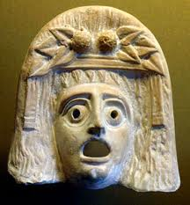

Masque de théâtre représentant
Dionysos – Musée du Louvre

Théâtre Nô (japonais)
La conception des masques de nô mêle des éléments réels et symboliques, leur but étant de renseigner sur le type de personnage ainsi que sur son humeur. Lorsqu'il met le masque, l'acteur quitte symboliquement sa personnalité propre pour prendre celle du personnage qu'il va incarner.
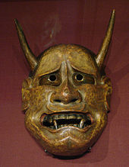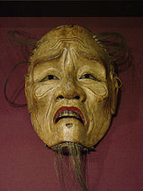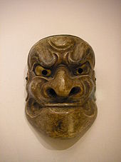
Masque d'esprit vengeur féminin Masque de vieil homme Masque de démon

LES MASQUES et les artistes contemporains

L’ artiste contemporain béninois Calixte Dakpoga utilise l’image du masque pour créer des sculptures ironiques, réalisées avec des biens de consommation
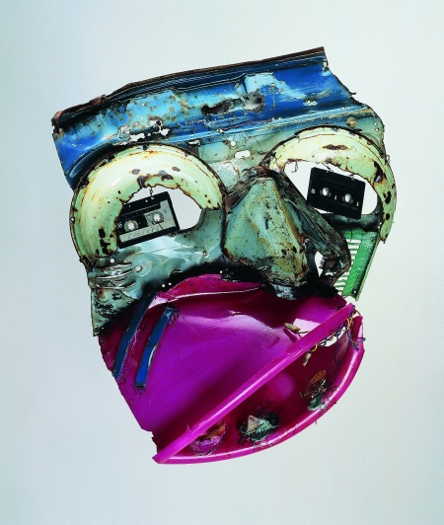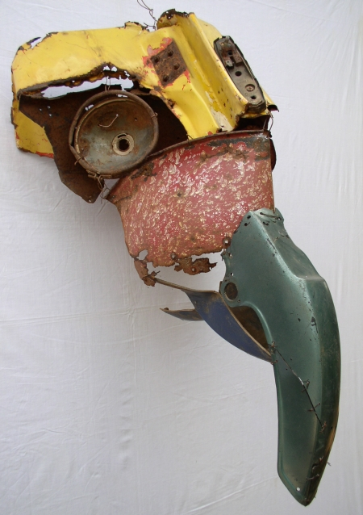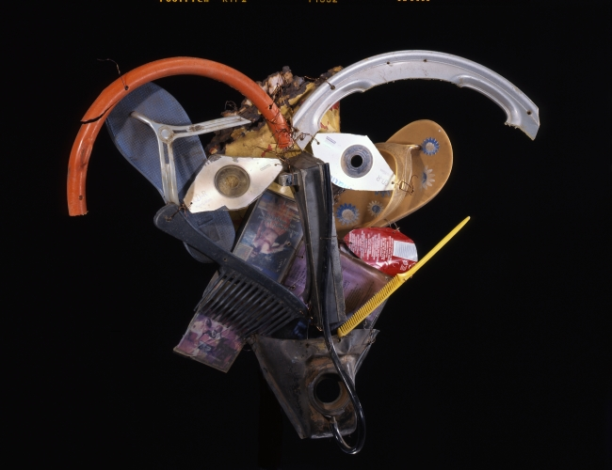
Papa Sodabi – The Drunk, 2002 / Perroquet (Parrot), 2005 / Heviosso, 2007
ORLAN est une artiste française née le 30 mai 1947 à Saint-Étienne, qui vit et travaille entre Paris, New York et Los Angeles
Self-hybridations (1998-2002) : images numériques mettant en scène l'artiste dans des métamorphoses physiques (virtuelles réalisées à l'aide de procédés informatiques) inspirées des canons de beauté d'autres civilisations (amérindiens, pré-colombiens, africains). Elle dénonce les pressions sociales que notre société inflige au corps et à l'apparence.

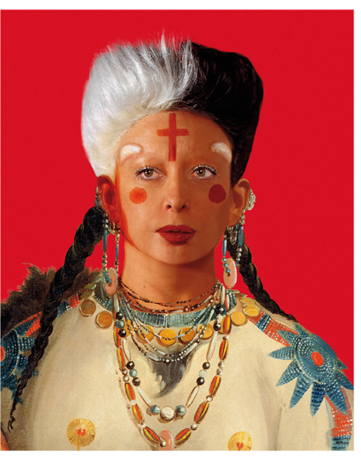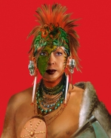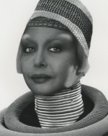
American Indian Self-Hybridization No. 9, 2005 African Self-Hybridization, 2002. Digital photo

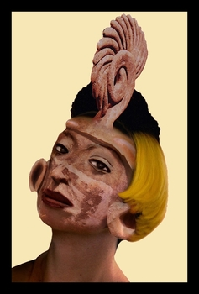
ORLAN, Refiguration / Self-Hybridization Pre-Columbian Nº5, 1998, 161 x 108 cm

Le thème de l'identité : un masque peut cacher ou révéler des "identités". Dans le cas du masque traditionnel, le porteur se transforme en une autre personne, en divinité, en esprit, parfois même en animal. Les œuvres et installations contemporaines questionnent sur l'identité, le respect de soi et l'image de l'Autre.

